- Što je informacija?
- Razlika između podatka i informacije. (navedi primjere)
- Po čemu se informacije razlikuju od materije i energije?
- Što se događa sa cjelokupnim znanjem?
- Što je informacijska kriza?
- Primjeri znanja ugrađenih u hardver i softver.
- Uzroci informacijske krize.
- Razlika između informacijske i informatičke pismenosti.
- Informacijska zanimanja
- Utjecaji informacijske tehnologije na poslovnu politiku poduzeća.(4)
- Metode u proučavanju predmeta i pojava. (Objasni svaku i navedite primjere)
- Što je sustav?
- Navedite osnovne komponente sustava?
- Kako se definira poja funkcioniranje sustava, a kako povratne veze?
- Navedite funkcije računalne mreže.
- Navedite i objasnite vrste mreža prema:
  - Udaljenosti računala u mreži
  - Ulozi računala u mreži
  - topologiji
- Koju vrstu mreže predstavlja slika
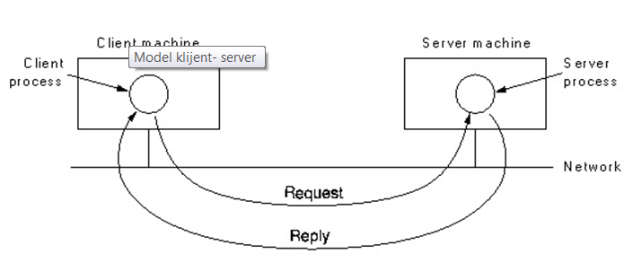
- Što je proces, a što je povratna veza?
- Navedi 5 podjela sustava.
- Što je informacijski sustav?
- Kojim odgovorima na pitanja možemo opisati inf. sustav?
- Što je cilj IS?
- Koje su funkcije IS?
- Što čini strukturu IS?
- Kako se dijele ljudi u informacijskom sustavu?
- Nabrojite profesionalne informatičare.
- Tko piše programe u nekom poduzeću.
- Razvrstaj slijeće pojmove u hardver i softver: program za obradu teksta, HUB. Routher, program za obračun plaća, pisač, pogonski programi, skener
- Softver koji je povezan s pokretanjm računala nazivamo_______________, a softver koji rješava probleme korisnika nazivamo _____________.
- Kako se naziva softver koji upravlja cjelokupnim radnom računala? _______________
- Kako možemo podijeliti mreže prema udaljenosti računala ?
- Kako dijelimo mreže prema ulozi računala u mreži?
- Podjela mreža prema topologiji?
- Što je funkcija dokumentiranja?
- Što je funkcija informiranja?
- Što je metoda improvizacije?
- Što je sustavska metoda?
- Poredaj 7 faza projektiranja i izgradnje IS .
1. Oblikovanje novog sustava
2. Strategija informatizacije i dugoročno planiranje
3. Implementacija (uvođenje u rad) novog sustava
4. Analiza postojećeg sustava
5. Razvoj novog sustava
6. Ocjena uspješnosti i održavanje novog sustava
7. Definiranje zahtjeva postavljenih pred novi sustav
- Što se analizira u postojećem sustavu?
- Načini prelaska starog sustava u novi.
- Kojim promjena treba prilagoditi novi sustav?
- Što je EDI?
- Što je EDIFACKT standard.
- Koja su područja primjene EDI?
- Nabroji faze elektroničkog poslovanja na internetu.
- Što je ekspertni sustav?
- Što sadrži baza znanja?
- Što sadrži baza činjenica?
- Od čega se sastoji ekspertni sustav? Koje prednosti pruža
- Navedite izvore opasnosti u IS.
- Kojim zahtjevima treba udovoljiti IS (objasnite svaki).
- Nabrojite metode osiguranja i zaštite podataka u IS.
- Kakva je to fizička, a kakva logička indentifikacija?
- Navedite i objasnite faze kriptografske metode.
- Nabrojite svojstva biometrijskih metoda.
- Spojite parove:
Jedinstvenost | je kriterij koji se odnosi na udio osoba koje posjeduju karakteristiku potrebnu za autentifikaciju
Prihvatljivost | karakteristike znači da se ne bi smjela mijenjati s vremenom
Prikupljivost | se odnosi na točnost i brzinu biometrijske metode
Univerzalnost | označava u kojoj su mjeri korisnici spremni dozvoliti sustavu da prikuplja njihove biometrijske karakteristike
Učinkovitost | pokazuje koliko je lako zavarati sustav korištenjem prevarantskih metoda
Mogućnost zaobilaženja | Bilo koje dvije osobe ne bi smjele imati jednake biometrijske karakteristike.
Trajnost | znači da se karakteristika može lako izmjeriti i kvantitativno izraziti

56. Nadopuni crtež:
